化工环保通讯 3/2016 2016年3月 （总第211期）
中国化工环保协会 电话：84885718 网址：www.cciepa.org.cn
地址：北京亚运村安慧里4区16号楼 邮编：100723 会员赠阅
目 录
政府信息
Δ《中华人民共和国国民经济和社会发展第十三个五年规划纲要》发布
Δ环保部审议并原则通过《国家危险废物名录（修订草案）》
Δ环保部开展“十三五”环保投资项目储备库建设工作
协会动态
Δ关于评选 “十二五”全国石油和化工行业环境保护先进单位、优秀经理(厂长)和全国石油和化工行业环境保护先进单位、优秀经理(厂长)和 先进工作者 的通知
Δ关于征集和评选石油和化工行业清洁生产、环境保护支撑技术的通知
Δ协会组织召开重点行业挥发性有机物削减行动计划专家论证会
Δ中国化工环保协会组织参加澳门国际环保合作发展论坛
Δ协会率调研组开展化肥行业大气污染物排放和处置情况调研
综合信息
Δ未来五年，环保行业的机遇
Δ2016石化产业发展大会4月召开
Δ环保产业并购融资进入高速期
Δ国务院减轻企业负担部际联席会议在京召开
Δ工业强国必须绿色发展
企业信息

Δ成都美富特膜科技有限公司简介

政府信息

《中华人民共和国国民经济和社会发展第十三个五年规划纲要》发布

2016年3月18日《中华人民共和国国民经济和社会发展第十三个五年规划纲要》发布。
《纲要》正文可到国家发改委网站或协会网站查询下载。

政府信息

环保部审议并原则通过《国家危险废物名录（修订草案）》

3月30日,环境保护部部长陈吉宁主持召开环境保护部部务会议，审议并原则通过《国家危险废物名录（修订草案）》。
会议认为，2001年以来，我国工业危险废物年产生量大量增加，且类别繁多、性质复杂。现行的《国家危险废物名录》已不能适应对危险废物进行有效管理的需要，有必要根据《固体废物污染环境防治法》等规定，针对《名录》实施中暴露的问题进行修订。这次修订依托近年来环保公益项目的研究成果，注重动态性、实用性、连续性和可操作性原则，在保持《国家危险废物名录》的基本框架下，调整了危险废物管理范围，新增了危险废物豁免管理清单，明确了鉴别标准和技术规范，规定了鉴别程序，并对危险废物鉴别能力建设提出了要求。会议决定，《国家危险废物名录（修订草案）》经进一步修订后会同国家有关部门发布施行。

政府信息

环保部开展“十三五”环保投资项目储备库建设工作
为推进《大气污染防治行动计划》（国发〔2013〕37号）、《水污染防治行动计划》（国发〔2015〕17号）、即将出台的《土壤污染防治行动计划》以及国家和地方“十三五”生态环境保护规划等实施，加强环保资金项目储备，提高资金使用效益，做好“十三五”环保投资项目储备库（以下简称项目库）建设工作，环保部办公厅2016年3月18日印发《关于开展“十三五”环保投资项目储备库建设工作的通知》（环办规财[2016]26号文件），将有关事项通知各省、自治区、直辖市环境保护厅（局），计划单列市环境保护局，新疆生产建设兵团环境保护局等各有关单位：
一、工作目标和原则
（一）工作目标
围绕实施大气、水、土壤污染防治三大行动计划，加强顶层设计，及早谋划“十三五”环境治理的重点工程项目，建立完善各级环保项目库，提高项目储备能力。建立项目动态调整机制，全面反映项目立项和实施情况，保障环境保护重点工作任务顺利完成。提前做好项目可行性研究、评审、招投标、政府采购等前期准备工作，确保资金到位后，项目能够及时开工建设，提高资金使用效益。
（二）基本原则
统筹规划，突出重点。各地应按照本行政区域经济社会发展和环境保护相关规划，结合项目实施基础，统筹安排重大环境保护项目实施。入库项目应以解决本行政区域突出环境问题为重点，优先考虑纳入国家相关规划和计划的重大工程项目。
分级建设，择优支持。区分中央与地方事权，按中央项目库和省级项目库进行分级建设和管理。地方项目库建设以省级环保部门为主，自行组织申报和审核；中央项目库由我部建设和管理，项目来源于各省级项目库。未纳入项目库中的项目，中央资金原则上不予支持。
合理排序，动态管理。入库项目应根据项目前期工作基础和实施进展情况，按照轻重缓急、择优遴选的原则进行合理排序，对延续项目和当年未安排的项目实行滚动管理。项目库信息要及时进行更新，补充符合相关要求的项目，同时调出不再符合储备范围、无法实施的项目，形成建成一批、淘汰一批、充实一批的良性循环机制。
二、项目库建设程序
（一）建设省级项目库。各省（区、市）应结合落实大气、水、土壤等污染防治行动计划以及“十三五”生态环境保护规划等，组织开展省级项目库建设，经过项目谋划、编制项目总体实施方案、申请或征集项目入库、专家评审、入库储存等环节，最终形成省级项目库项目清单；未通过审核的项目应及时反馈申报单位。具体流程可由各省（区、市）自行确定。
（二）建设中央项目库。各省（区、市）对已纳入省级项目库的项目进行择优筛选，拟申请中央资金支持的项目汇总报送我部。我部组织对各省（区、市）报送的项目进行审核，符合入库条件的纳入中央项目库，并将相关信息及时反馈各省（区、市）。
（三）分类建设项目库。根据各环保项目特点，分别设立大气、水、土壤、重金属及危险废物污染防治、工业污染源全面达标排放、环境监管能力建设等不同类型项目库（项目清单见附件）。其中，水污染防治项目库建设按照《环境保护部、财政部关于开展水污染防治行动计划项目储备库建设的通知》（环规财〔2016〕17号）执行。
三、工作要求
（一）按季度更新项目库信息。各地要高度重视“十三五”项目库建设，尽快制定工作方案，明确项目库建设的管理和技术支持单位，确定工作负责人和联系人。做好本地区项目储备和相关项目的方案编制、审核和报送工作，按照动态调整的储备机制，每季度对入库项目进行更新。同时，项目库建设应结合三年滚动投资规划，做好与相关部门的工作衔接，定期协商调度。
（二）加快推进项目前期工作。各地应积极推进项目谋划、前期准备、方案批复、开工建设等各阶段工作，尽早开展具体工程项目可行性研究、初步设计、招投标等前期工作，为项目及早开工创造条件，提高项目资金的使用效率。
（三）加强绩效考评。项目库建设成效将作为项目投资安排、监督检查、绩效评价的重要参考依据。我部建立激励约束机制，对项目储备质量好的省份，商财政部给予一定的项目前期经费奖励，总结推广好经验、好做法；对项目储备质量差的省份，将进行通报批评，并减少安排相关环保资金。
（四）请各省（区、市）环境保护厅（局）于2016年4月15日前将省级项目库建设情况及相关环保项目报送中央项目库（电子邮箱：touzichu@mep.gov.cn）。

附件：环保投资项目储备库清单

协会动态

关于评选 “十二五”全国石油和化工行业环境保护先进单位、优秀经理(厂长)和全国石油和化工行业环境保护先进单位、优秀经理(厂长)和
先进工作者的通知
中石化联质发（2016）70 号

各有关单位：
“十二五”期间，全国石油和化工行业认真贯彻执行国家环境保护的方针、政策，严格遵守国家环境保护法律、法规，积极推进生态文明建设，扎实工作，开拓进取，在清洁生产、节能减排、污染治理和综合利用等各项工作中取得了重要进展，为行业绿色可持续发展奠定了坚实基础。为弘扬正气，树立典型，进一步激发全行业广大干部职工探索绿色发展新道路的积极性和创造性，激励全行业更好地履行社会责任，全面做好“十三五”环境保护工作，中国石油和化学工业联合会（以下简称“联合会” ） 、中国化工环保协会（以下简称“环保协会” ）决定评选表彰一批“十二五”全国石油和化工行业环境保护先进单位、优秀经理（厂长）和先进工作者。
根据联合会、环保协会工作安排，定于今年 6 月（具体时间、地点另行通知）召开“石油和化工行业绿色发展大会” ，会上将对评出的环保先进单位、优秀经理(厂长)、先进工作者进行表彰。请你们按照《全国石油和化工环境保护先进单位、优秀经理(厂长)、先进工作者评选办法》 （见附件一）和《全国石油和化工环保先进推荐名额分配表》 （见附件二）组织相关申报推荐工作。现将有关事项通知如下：
一、推荐、申报材料
1、《“十二五”全国石油和化工环保先进单位申报表》、《“十二五”全国石油和化工环保优秀经理（厂长）申报表》和《“十二五”全国石油和化工环保先进工作者申报表》，须加盖所在单位公章、推荐单位公章。
2、申报先进单位需提供“十二五”期间未发生过重大安全、环境污染事故，完成了有关部门下达的污染物总量减排目标， “三废”稳定达标排放的自我声明。
3、先进单位撰写经验介绍材料，包括“十二五”环境保护总结、体会，“十三五”环境保护工作设想等。重点介绍在环境保护、清洁生产、循环经济和环保技术、产品、设备开发方面有特色的经验及成效。
4、优秀经理（厂长） 、先进工作者撰写 2000 字以内的先进事迹材料，重点总结在“十二五”期间在促进企业环保进步，开展环境保护工作方面具有鲜明特色的经验和体会。
二、推荐、申报要求
1、全国石油和化工环保先进单位、优秀经理(厂长)、先进工作者申报表可从中国石油和化学工业联合会网站（www.cpcif.org.cn） 、中国化工环保协会网站（www.cciepa.org.cn）下载。
2、推荐、申报材料一式两份于 2016 年 4 月 30 日之前报送评审办公室，相关材料电子版发送至邮箱：hb_cpcif@163.com；
三、联系方式
1、中国石油和化学工业联合会质量安全环保部
联 系 人：庄相宁 张岩男
2、中国化工环保协会秘书处
联 系 人： 熊梅 周波
3、单位地址：北京市安慧里四区 16 号楼中国化工大厦 506
联系电话：010-84885718 010- 84885227（传真）
邮 编：100723
备 注：本次评选活动不收取任何费用。

附件一： 《“十二五”全国石油和化工环保先进单位、优秀经理(厂长)、先进工作者评选办法》
附件二： 《“十二五”全国石油和化工环保先进推荐名额分配表》
附件三： 《“十二五”全国石油和化工环保先进单位申报表》
附件四： 《 “十二五”全国石油和化工环保优秀经理(厂长)申报表》
附件五： 《“十二五”全国石油和化工环保先进工作者申报表》

中国石油和化学工业联合会 中国化工环保协会
2016 年 3 月 3 日

主题词：环保 先进 评选 通知

通知正文及附件可到协会网站查询下载。
协会动态

关于征集和评选石油和化工行业清洁生产、环境保护支撑技术的通知
中石化联质发（2016）71 号

各有关单位：
石油和化学工业是国民经济的能源产业、基础原材料产业和支柱产业，资源能源消耗较高，“三废”排放量较大，尤其是一些行业还存在突出的环境问题。当前，随着新《环境保护法》等一系列环保新法律法规和政策标准的实施，企业环境治理的任务更加艰巨，对先进适用的清洁生产和环境保护技术的需求越来越大。。
为积极适应国家新的环保要求，解决制约石油和化工行业绿色发展的突出环境问题，中国石油和化学工业联合会（以下简称“石化联合会”）、中国化工环保协会（以下简称“环保协会”）决定在全国范围内征集并评选适用于石油和化工行业清洁生产、环境保护工作的先进的技术和装备，并对评选出的重点支撑技术在全行业内推广应用。现将有关事项通知如下：
一、征集范围
适用于石油和化工行业各专业的清洁生产工艺技术及设备；废水处理技术及设备；废气处理及资源化技术及设备；固体废物、危险废物处理处置及综合利用技术及设备；重金属污染防治技术及设备；节能、节水及余热回收技术及设备；化工园区“三废”治理综合解决方案；其它适用于行业环境保护的技术及设备。
二、评选办法
征集活动采用专业协会、地方协会、企业集团推荐和企业、研究单位自愿申报相结合的原则，征集的技术将由石化联合会组织专家进行评审，通过专家评审的技术将列入“石油和化工行业清洁生产、环境保护支撑技术目录”并正式发布。在此基础上，对于经济效益、环境效益和社会效益尤为明显，应用范围广泛的技术，从中选出一批作为“十三五”石油和化工行业清洁生产或环境保护重点支撑技术，并在今年二季度召开的“全国石油和化工行业绿色发展大会”上颁发证书，并推荐参加技术交流。对于支撑技术，将采取以下方式在全行业内进行推广：一是通过报纸、网站等行业有关媒体进行广泛宣传；二是召开各种形式技术专题会与企业对接在行业内进行全面推广；三是向国家有关部门推荐，争取清洁生产或环境保护示范项目资金支持。
三、申报条件
技术申报单位应具有独立法人资格。申报的技术应符合国家的相关法律、法规，国家产业政策、环保政策等要求；技术先进适用，工艺成熟、经济合理，在相关行业内有2个以上应用成功的案例；技术知识产权清晰；对促进石油和化工行业清洁生产、防治污染、改善环境质量和保护生态环境具有重要作用。
四、申报材料要求
申报单位请提供以下材料：
1、石油和化工行业清洁生产、环境保护支撑技术申报表（见附件，电子版请到中国石油和化学工业联合会网站下载，www.cpcif.org.cn）；
2、应用实例证明（提交近五年至少2个证明材料）；
3、技术鉴定证书、专利证书、获奖证明或其它知识产权证明文件复印件；
4、工商营业执照复印件；
5、其他必要的相关资料。
申报材料采用书面和电子两种方式申报，书面申报用A4纸打印，内容与电子数据完全一致。书面申报材料装订成册一式两份报石化联合会环保处，电子版材料发送到指定邮箱。各项目书面申报材料寄送截止时间为2016年4月30日。技术申报及评审不收费。
五、联系方式
联系人：吴 刚 庄相宁
电 话：84885718
传 真：84885227
邮 箱：hb_cpcif@163.com
地 址：北京朝阳区安慧里4区16号楼，中国化工大厦506室
邮 编：100723

附件：石油和化工行业清洁生产、环境保护支撑技术申报表

中国石油和化学工业联合会 中国化工环保协会
2016年2月26日

通知正文及附件可到协会网站查询下载。
协会动态

协会组织召开重点行业挥发性有机物削减行动计划专家论证会

为推进重点行业挥发性有机物综合治理，提升工业绿色发展水平，改善大气环境质量，保障人民群众身体健康，工信部节能司委托我会编制了《重点行业挥发性有机物削减行动计划》，并于2016年3月25日在北京召开了重点行业专家论证会。中石油、中石化、中海油、中国化工、轻工联合会、橡胶协会、农药协会、印刷协会、汽车研究中心、皮革协会、日化协会、涂料协会、塑料加工协会、家具协会、汉高等有关行业企业代表、石化联合会领导、化工环保协会及有关专家代表20余人参加了此次会议。会议由中国化工环保协会理事长周献慧主持。
会议重点研究讨论了《重点行业挥发性有机物削减行动计划》的主要编制内容，包括VOCs削减行动计划实施的必要性、VOCs削减的总体思路和主要目标、主要任务和保障措施等。经过与会专家和企业代表的深入讨论，均认为该行动计划非常有必要，符合我们行业现状，具有可操作性。下一步我会将联合各行业编制各重点行业挥发性有机物削减行动路线图。

协会动态

中国化工环保协会组织参加澳门国际环保合作发展论坛

为贯彻国家“十三五”五大发展理念，坚持绿色发展，破解发展难题，探讨绿色发展之路，中国化工环保协会于2016年3月31日～4月1日组织参加了澳门国际环保合作发展论坛。在绿色化工之化工固废危废处理分论坛上，环保协会秘书长庄相宁在论坛上做了题为《石油和化工行业环境保护工作面临的形势及有关思路》的报告，重点介绍了我国环境保护现状及要求、行业在环境保护工作中存在的问题和急需推进的重点工作等内容，与会近百人认真听取了报告并希望会后能深入探讨化工行业面临的也是全球环境面临的驷待解决发展问题。

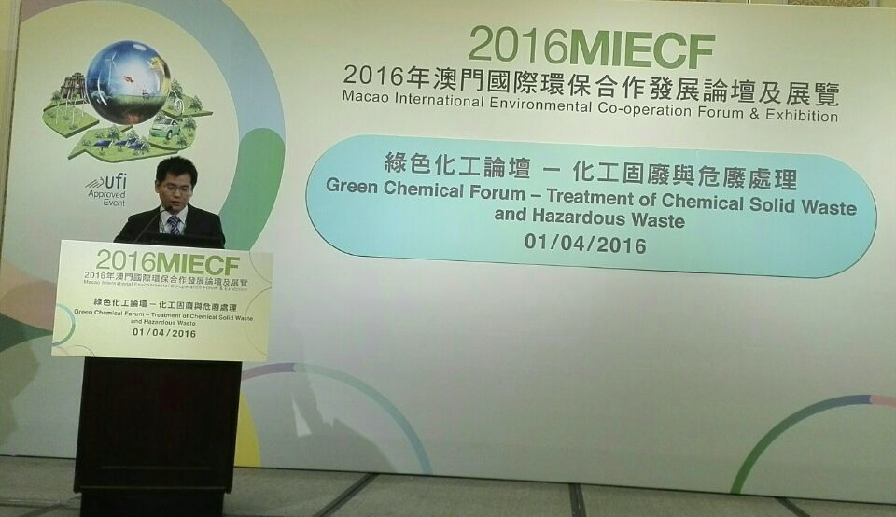

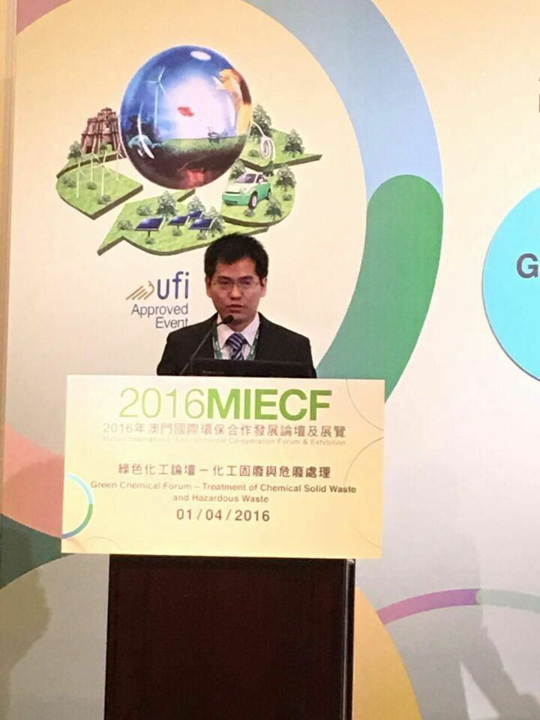

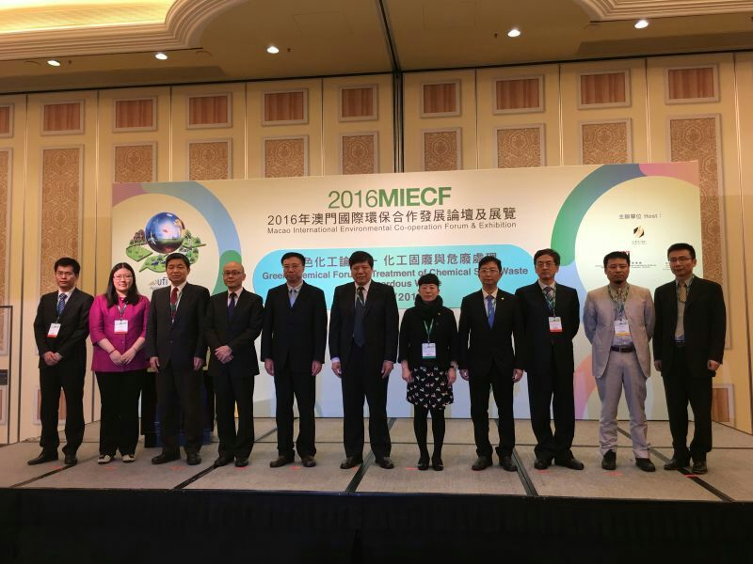

协会动态

协会率调研组开展化肥行业大气污染物排放和处置情况调研

受环保部委托，中国化工环保协会与中国氮肥工业协会、中国磷复肥工业协会和中国化学矿业协会共同承担了《化学肥料工业大气污染物排放标准》编制工作。为使标准更具科学性、前瞻性和可操作性，能有效指导化学肥料企业的大气污染防治工作，我协会组织开展了化肥行业大气污染物排放和处置情况调研工作。此次调研涉贵州、河南、河北、山东等几大化肥产能大省，以最大可能的摸清我国化肥行业大气污染物排放和处置情况为原则选取有代表性的企业进行走访调研。
图为2016年4月8日我协会周献慧理事长率调研组到山东金正大现场调研。
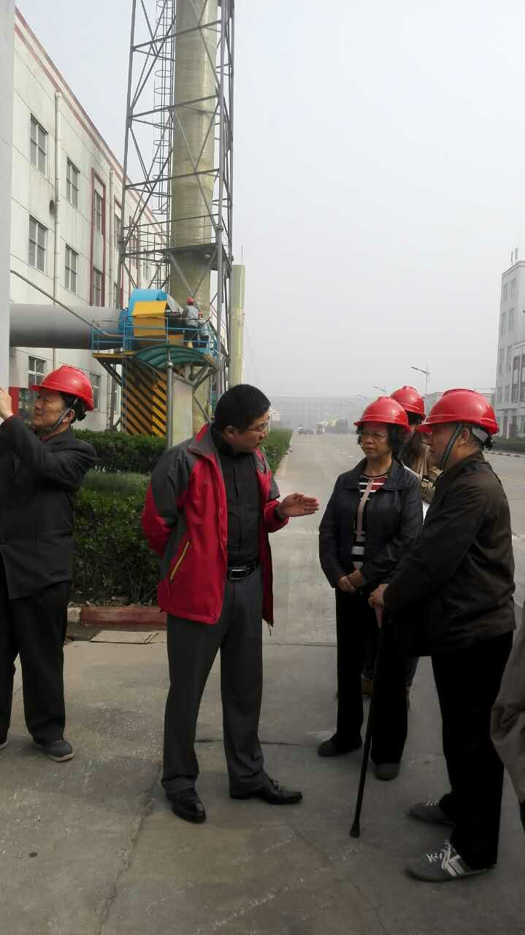

综合信息

未来五年，环保行业的机遇

3月5日，国家发改委发布《国民经济和社会发展第十三个五年规划纲要（草案）》，其中的专栏17列出了“十三五”期间环保行业的重大工程！
一、环保行业的任务
1.工业污染源全面达标排放
对钢铁、水泥、平板玻璃、造纸、印染、氮肥、制糖等行业不能稳定达标的企业进行改造。取缔不符合国家产业政策污染严重的项目。限期改造工业园区污水处理设施。全国地级及以上城市建成区及基本淘汰10蒸吨以下燃煤锅炉，完成35蒸吨及以上燃煤锅炉脱硫脱硝除尘改造、钢铁行业烧结机脱硫改造、水泥行业脱硝改造。淘汰乙炔法生产聚氯乙烯工艺。
2.大气环境治理
以京津翼及周边地区、长三角、珠三角、东北地区为重点。控制区域煤炭消费总量，推进重点城市“煤改气”工程，新增用气450亿立方米，替代燃煤锅炉18.9万蒸吨。开展石化及化工企业、加油站挥发性有机物综合整治，加快淘汰黄标车和老旧车辆，实施国VI排放标准和相应油品标准。推进油罐车、储油库油气回收治理。
3.水环境治理
对江河源头及378个水质达到或优于III类的江河湖库实施严格保护，实施重要江河湖库入河排污口整治工程，完成重要饮水源地达标建设。实施太湖、洞庭湖、滇池、巢湖、鄱阳湖、白洋淀、乌梁素海、呼伦湖、艾比湖等重点湖泊水污染综合治理和长江中下游、珠三角等河湖内源治理，推进长江、黄河、珠江、松花江、淮河、海河、辽河等七大重点流域综合治理，基本消除劣V类水体，加大黑臭水体整治力度，地级及以上城市建城区黑臭水体控制在10%以内，开展京津翼等区域地下水修复试点。整治主要河口海湾污染。
4.土壤环境治理
开展土壤污染加密调查。完成100和农用地和100个建设用地污染治理试点，建设6个土壤污染防治先行示范区。做好化工企业安全环保搬迁后的土壤污染治理工作。开展1000万亩受污染耕地治理修复和4000万亩受污染耕地风险管控。深入推进以湘江流域为重点的重金属污染综合治理。
5.危险废物污染防治
开展全国危险废物普查，加强含铬、铅、汞、镉、砷等重金属废物以及生活垃圾焚烧飞灰、抗生素菌渣、高毒持久性废物等的综合整治。建设危险废物处置设施。
6.核与辐射安全保障能力提升
建成核与辐射安全监管技术研发基地，加快建设早期核设施退役及历史遗留放射性废物处理处置工程，建设5座中低放射性废物处置场和1个高放射性废物处理地下实验室，建设高风险放射源实时监控系统，废旧放射源100%安全收贮。加强国家核事故应急救援队伍建设。
二、环保行业的机遇
随着环境治理力度的加大，环保产业在国民经济中的地位已经提升，环保产业将迎来包括财税政策、资本市场准入政策在内的行业政策利好，吸引更多的资本和投资进入环境保护领域。
十八大报告首次专章论述生态文明，首次提出“推进绿色发展、循环发展、低碳发展”和“建设美丽中国”。同时指出，必须把生态文明建设放在突出位置，融入经济建设、政治建设、文化建设、社会建设各方面和全过程，实现中华民族永续发展。在此理念的指导下，政府出台了一系列的行动纲领。
在大气污染防治方面，随着工业化、城镇化将继续快速发展，汽车保有量和煤炭消费总量持续增长，大气环境将面临前所未有的压力。国家采取严格的大气环境管理措施，将严格控制大气污染物新增量，倒逼产业结构升级和企业技术进步，从而推动大气环境质量不断改善。脱硫、脱硝、除尘构成中国大气污染治理产业三大重要板块，其中脱硝产业规模最大。
在污水处理方面，预计到2020年城市污水处理率将不低于90%，我国污水处理业务市场空间广阔。
同时，国务院提出要推动政府采购公共服务，也是环境产业转型的里程碑。只有环境服务的范围拓宽，环保产业才有可能成为支柱产业，才会真正有利于环保产业的发展。政府将公共服务的市场让给社会是环保产业向综合服务转型的标志。今后一系列支持政府更宽的公共服务的政策能够落地，包括税收、信贷政策、企业上市更多公共服务公司能够脱颖而出，带动下游的发展，最终带动行业成为支柱。
未来各级政府对环境质量会更加重视，这意味着环保产业的发展将处于高速成长期。而环境拐点的到来往往伴随着环保投资的高峰期，是环保相关建设、设备和工程施工市场最旺盛的阶段。
三、环保行业的挑战
国家政策的制定和落实对于环保产业有着至关重要的影响。目前国家对于环保产业的发展和公共基础设施的建设十分重视，也推出了诸多政策推动产业发展，但是同时也坦言，不同政府部门之间的政策还需进一步统一和明确，同时完善补贴机制，推动产业更加高效发展。
中投顾问在《2016-2020年中国大气污染防治产业投资分析及前景预测报告》中提出，环保产业很多都是直接向政府和国有企业提供服务的产业，它的所有风险和交易结构都取决于甲方，取决于甲方的信誉、成熟度、付费意愿、资金充裕程度以及对这个产业的理解，甲方有没有足够的资金来采购，是否愿意来采购，提供什么样的标准，这是环保行业面临的一大挑战。
与此同时，国内污染治理市场次第打开，各个细分行业、新兴领域加速成型发展。在这一过程中，产业对技术、对管理水平提出更高要求，环保企业的专业竞争力和综合实力将面临考验。
环保细分领域众多，门槛高低不一，那些确立平台型发展战略的环保企业，未来可望获得更大发展空间，资产并购或成为这些企业拓展新领域的重要手段。
环保产业发展面临另外一个重要挑战还来自于公众的非理性情绪。公众和社会对水价、水质、水污染、选址、垃圾焚烧、地沟油的关注和质疑，正在快速抬高环境服务的标准，而服务价格跟不上服务标准提高的步伐，也是当前环保产业需要解决的重要问题。

综合信息
2016石化产业发展大会4月召开

由中国石油和化学工业联合会主办的2016石化产业发展大会将于4月12-13日在北京中国职工之家召开。
步入“十三五”的中国石化行业面临新的发展环境、新的目标任务、新的发展路径，因此，本次大会对石化行业来说具有重要意义。石化联合会副会长兼秘书长赵俊贵表示，大会将以“创新、转型、绿色”为主题，以总结石化行业“十二五”发展成就和经验，展望“十三五”为重点，邀请国家发改委、工信部、环保部等主管部门及国内外知名石化企业、行业专家，共同交流石化产业重大问题和对策措施，研讨产业转型升级和绿色发展新思路、新模式。
据了解，本次大会由主论坛和“行业领袖论坛”、“创新与转型升级论坛”、“绿色发展论坛”和“油气论坛”4个分论坛组成。各个分论坛将分别聚焦“十三五”形势与对策、供给侧改革、减排与治霾、应对低油价等热点问题，对行业发展趋势、去产能、降成本、绿色发展、创新发展等方面进行深入探讨。
赵俊贵提到，本次大会将紧紧围绕行业供给侧结构性改革、去产能与低油价下的应对之策、绿色发展与科技创新、高浓度废水处理和碳交易市场建设等重点议题，共安排20余个专题报告。同时，大会上还将发布《石油和化学工业“十三五”发展指南》、《石化行业产能预警报告》等重大成果。
为配合国家“十三五”规划的落实，本次大会期间还将举行石化联合会副会长座谈会，专题讨论石化行业转型升级三年行动计划实施方案。

综合信息

环保产业并购融资进入高速期
近日，全国工商联环境商会发布分析文章称，我国环保产业正处在并购、整合的大周期中，今年这一趋势仍将继续，且会更加活跃。据全国工商联环境商会统计，一季度环保并购、融资案例已超过30笔，有近五成涉及金额超过亿元。业内分析，对于环保公司而言，如果只局限于某一领域，空间有限，很难做大，随着大量环保企业逐步壮大，今年我国环保产业并购规模有望继续增加。
企业加速抱团
全国工商联环境商会相关负责人表示，今年，环保产业行业并购整合依然是大趋势，案例数量会越来越多，尤其传统环保领域的并购会更加活跃。“通过同业并购实现主业壮大或区域扩张、拓展产业链、打造综合环保服务商，是环保类上市公司发展的一大特点。”上述负责人表示，这类举措也能令企业自身发展格局趋于明晰和稳定。
据介绍，在今年一季度，少至几十万元，多至十几亿欧元的融资、并购案在环保行业中更是出现了爆发式增长，包括3月北控完成对德国垃圾焚烧发电市场占有排名第一的德国EEW废物能源利用公司100%股权收购;国电电力12.18亿元收购龙源环保脱硫设施资产等行业知名的并购举动都是在前三个月内发生的。
“去年，国务院发布政策鼓励环境污染第三方治理，紧接着今年初，相关部委披露执行细则，让环保企业觅得了扩展契机。”盘古智库学术委员会副主任、国能中电集团董事长白云峰直言，一季度并购、融资行为活跃度大幅提高，主要是因为环保企业发展至今，资产规模几千万元的公司已经不少了，但受限于上市难，因此需要找到更有力的“靠山”，而规模上亿元的企业短期内也很难实现利润快速增长，银行对轻资产的民营环保企业授信额度控制较严格，因此整合相关企业形成合作势在必行，今年起，环保产业进入融资并购“大年”几成定局。
摆脱政府买单
环保行业并购潮出现后，有专家表示，环保领域的并购、融资大多数涉及金额仍然较小，几百万元、几十万元的合作比比皆是，这背后可能显现出的问题是：目前我国环保市场仍然较小，企业发展对于政府的依赖程度仍然较高。
不可否认，目前，政府抛出的环保订单仍然是环保企业不能忽视的一块蛋糕，广发证券曾发布数据显示，截至去年4月底，A股上市公司已披露的PPP项目订单共1550个，计划投资总额突破2.2万亿元，其中环保项目超过239个，总投资额超过1270亿元，与此同时，各地政府还在不断推出环保PPP项目包。此前曾有不完全统计显示，在已公布的PPP推介项目中，生态环保领域在数量上占据明显优势，其中，安徽省环保项目占省内全部PPP项目的62%。实际上，企业对于政府订单这笔收入来源一直是非常重视的，企业希望政府为环保市场背书、买单确实还是存在，相对比较集中在水污染治理、垃圾处理领域，因为这些行业是特许经营，必须由政府出面签单，但随着我国环保标准逐渐提高，市场的环保、治污需求已经愈发增加了，尤其是大气治污领域已经几乎没有政府买单的行为了，对于整个环保行业来说，市场需求占比几乎可以比肩政府买单项目了。
激活环保市场
“在经历目前市场的洗牌后，未来，环保行业的并购融资潮可能还会持续一年半到两年，在此之后，行业中将迸发一批初始规模在40亿-60亿元的企业，成为行业的龙头企业。”此前多年，我国的环保企业主要是劳动密集等类型的企业，而现在，具备资本操作能力的环保企业才具有更大的发展空间，缺乏资本工具的公司就只能向更有能力的公司整合。
那么，激活更大规模的环保市场到底还需要布局哪些关键棋子呢?对于未来的第三方治污市场，本该成为政府监管另一把利剑的第三方治污企业，由于与排污企业有着付费与被付费的利益关系，反而可能成为违法违规排污更有力的保护伞，与此同时，只有对于排污企业的监管、处罚不打折扣，甚至从严进行，才能倒逼企业将环保需求充分地释放出来。
此外，在清华大学环境学院教授张天柱看来，第三方治污机制需要一套制度来明确。比如，在排污方出资雇佣第三方治污企业治理污染之后，如果再出现违法违规排放行为，责任该如何判定和承担;企业与第三方治污公司的配合，应明确是污染末端配合还是要从生产到排污全过程进行配合等。

综合信息

国务院减轻企业负担部际联席会议在京召开

2016年4月11日，国务院减轻企业负担部际联席会议（以下简称联席会议）在京召开，联席会议召集人、工业和信息化部部长苗圩主持会议并作重要讲话，副部长冯飞出席会议并代表工业和信息化部发言。会议总结交流了各部门减轻企业负担工作情况，审议通过了联席会议2015年工作报告和2016年工作要点以及对部分地区和单位违规收费行为的情况通报。
苗圩指出，2015年联席会议各成员单位认真贯彻落实党中央、国务院决策部署，把减轻企业负担作为稳定经济增长的重要举措，开展了大量卓有成效的工作，取得新的成绩。一是涉企收费清单制度不断完善，形成了包括涉企行政事业性收费、政府性基金、政府定价经营服务收费和行政审批前置服务收费等较为完整的收费清单体系。二是普遍性降费力度加大，中央和各省（区、市）取消、停征、降标的收费基金每年为企业减轻负担1000亿元以上。三是违规收费行为得到遏制，通过审计工作查处各种违规收费超过34亿元，通报了一批典型案件，对乱收费行为形成了强力震慑。四是减轻企业负担工作基础不断夯实，建立了面向全国4000多家企业的负担调查体系，形成了全国减轻企业负担政策宣传周的活动平台。五是工作机制进一步完善，联席会议组织协调和督促检查成效凸显，各项重点任务得到落实，成员单位密切协作、分工配合，形成了合力。
苗圩强调，准确把握当前形势，问题和挑战仍不容忽视。既要看到，在经济下行压力加大、生产经营困难增多的形势下，企业对负担的主观感受明显增强，降低成本的诉求十分强烈；也要看到，当前企业负担形势出现新的变化，一些体制机制上的深层次矛盾逐步凸显，减轻企业负担工作正在进入“深水区”，加快推动行政审批、财税体制、政社脱钩、事业单位等领域改革的任务愈加迫切；更要看到，减轻企业负担工作本身也存在不足，离企业诉求和社会期望仍有差距，需要进一步加大工作力度和转变工作作风，使联席会议机制在稳增长的大局中发挥更大作用。
苗圩对做好2016年减轻企业负担工作提出了四点要求：一是各成员单位要认真履职，按照职责分工抓好各项重点任务，特别是要按照中央经济工作会议和《政府工作报告》的部署以及联席会议任务分工，进一步采取措施，落实好各项减税降费政策，并深入推进降低实体经济企业成本工作，让企业真正有获得感，确保企业的负担只减不增。二是要完善和实施好清单制度，促进涉企行政事项的公开透明，不仅要完善和实施好涉企收费清单制度，尽快建设全国涉企收费清单查询平台，还要逐步推动建立涉企行政罚款、保证金、监督检查等方面的清单制度，使清单制度在更大的范围发挥作用。三是进一步研究新情况、新问题，推动减轻企业负担工作向纵深发展，要跟踪企业负担形势的新变化，加强重大问题研究，将减轻企业负担工作与推动改革深化相互配合衔接，加快推动“清费立税”、政社脱钩、法制建设等工作，提出化解深层次矛盾的办法，为企业营造更好的发展环境。四是进一步完善联席会议机制，组织保障要有力，工作机制要创新，督促落实要到位，宣传工作要跟上，形成减轻企业负担工作的合力。
联席会议成员和办公室成员、联络员，工业和信息化部有关司局和中国中小企业发展促进中心负责人参加了会议。

综合信息

工业强国必须绿色发展
——工业和信息化部节能与综合利用司司长高云虎接受记者专访

“这几年大家都可以感受到资源和环境的形势，比如雾霾天气等，对我们每一个老百姓来说都是‘心肺之患’。工业是资源能源消耗的大户，我国去年消耗的能源是42.6亿吨标准煤，其中70%左右是工业消耗，所以能源消耗主要在工业。”工业和信息化部节能与综合利用司司长高云虎在接受科技日报记者采访时说。
工业在大量消耗能源的同时也做出大量的排放。对此，高云虎坦言：“从我们国家制造业的现状来看，我们虽然是一个制造业的大国，但是我们制造业的发展模式依然没有摆脱高投入、高消耗、高排放这种粗放的发展模式。所以我国的制造业在创造社会财富的同时，也对资源环境产生了很大的影响。”
正是基于这样的考虑，《中国制造2025》提出要把绿色发展作为主要方向之一，同时这也是这份纲要指导思想的核心内容之一。《中国制造2025》指出：全面推行绿色制造，加大先进节能环保技术、工艺和装备的研发力度，加快制造业绿色改造升级；积极推行低碳化、循环化和集约化，提高制造业资源利用效率；强化产品全生命周期绿色管理，努力构建高效、清洁、低碳、循环的绿色制造体系。
“资源的瓶颈是制约我们发展的很重要的一个问题。如何化解这个瓶颈，需要我们走绿色发展这条道路，提高资源的利用效率。”高云虎说，“就环境制约来说，目前我国工业排放，像二氧化硫大概占全国总排放量的89%；氮氧化物排放占全国的69%，烟尘、粉尘排放大概要占全国排放的85%以上。所以工业对环境的影响确实是非常巨大的。而我们要解决发展与资源环境的制约问题，唯一的出路就是绿色发展。”
面对严峻的资源与环境问题，工业强国之路如何实现绿色发展？对此，高云虎回答说：“我们要把现状和未来结合起来。首先就是要对传统制造业进行绿色化改造！”
“因为我国目前整个工业结构还是以传统制造业为主，主要还是传统工业在进行能源以及资源的消耗，所以传统工业的绿色化改造是重中之重的任务——主要是对钢铁、有色、建材、化工、造纸、纺织、印染等行业进行绿色化改造。”高云虎说，“为此，我们的企业要推广使用先进适用的节能减排技术装备工艺，使现有的传统制造业能源消耗和污染排放尽快地降下来，这是我们的当务之急。”
除了改造传统工业，高云虎强调，我国工业还需要在重点区域、重点行业、重点流域推行清洁生产。“因为清洁生产能够从源头上解决我们的污染排放问题。这方面主要是应用清洁生产技术和工艺，像过去我们的一些生产工艺，本身就排放有毒有害物质，采用清洁生产工艺会从源头上解决污染物产生问题，所以清洁生产工艺应该说是非常必要的。”
“另外，我们还需要推进先进制造业和战略性新兴产业的高起点、绿色化的发展。因为从结构调整来说，未来的发展主要还是要大力发展先进制造业和战略性新兴产业，就是高附加值的、高技术含量的产品和产业。”他补充道。
“绿色发展是一个永恒的主题，按照国务院要求，就是人人、事事、时时都要做，要全社会形成绿色发展的一种意识，才能最后实现生态文明和工业文明相得益彰、人和自然和谐相处，尽管可能需要一个相当长的过程，但这是我们的最终目标。”高云虎说。

企业信息
成都美富特膜科技有限公司简介

成都美富特膜科技有限公司（简称美富特（MFT）），是以特种膜技术为核心，集成传统物化、生化技术，针对水污染防治和资源化利用领域，为客户提供最大性价比解决方案的国家级高新技术企业。是国内唯一拥有特种膜全系列产品的企业。设立有四川省特种废水重点实验室、四川省特种膜技术研究所，针对各类废水处理开发出经济有效的处理技术，并在工程中实践应用。美富特将引进的特种膜技术和产品不断地进行实验优化、工程实践，最新开发出的新型特种膜技术不仅能从根本上解决废水处理达标的问题，而且简化了废水处理的工艺流程，极大地降低客户的投资成本和运行成本。
碟片式MBR污水处理技术
碟片式MBR是美富特继特种反渗透膜SUPER RO、特种纳滤膜SUPER NF后，开发出的又一特种膜产品系列，分为微滤和超滤级别。专用于城市污水、乡镇污水、河流河道湖泊治理。具有处理效果好，使用寿命长的特性。
膜组件结构特点：
独特气流水流进水方式
组件外围采用PVC材料进行百叶窗式包边，非全封闭式，保证曝气时气泡不会从膜片的侧边逃逸，同时又可周边吸入水流，防止膜片周围浓度过高，避免浓差极化现象的产生；
优化曝气设计
采用分段分层曝气，每一组膜堆下方均设有曝气管，曝气管采用微孔与粗孔曝气相结合，保证池内溶解氧量的同时，最大化分配曝气强度，气泡更有效地对膜表面进行冲刷，减轻膜污堵。
降低制作成本
组件框架直接用透明集水管组装制成，可同时起到支架和产水收集的作用，无需额外材料制作，降低投资成本。
便于检修维护
集水管道透明，可通过观察支流管道内水质颜色，判断当层膜零是否有破损，观察主干管道内水质颜色，可判断膜组件是否受损。
碟片式MBR的应用优势：
高抗污染，清洗周期长，使用寿命长；
出水水质优，能完全满足提标后的排放标准；
在保证出水效果的同时，投资和运行费用低。
使用方式灵活、便于保养维修。

